1. Al departamento de Redes y Sistemas Digitales le corresponde desarrollar una propuesta para la implementación de la red del Hotel “Mar Azul”, atendiendo a las características descritas en la imagen. Además, la dirección del hotel ha solicitado que se brinden servicios de correo electrónico, compartición de recursos, asignación dinámica de host, servidores DNS y se publique la página web del hotel. Se conoce que las máquinas con las que cuenta el área de Finanzas tienen instalado Nova, así como las otras áreas de Dirección utilizan Windows 8 como sistema operativo. Atendiendo a lo anteriormente descritos:

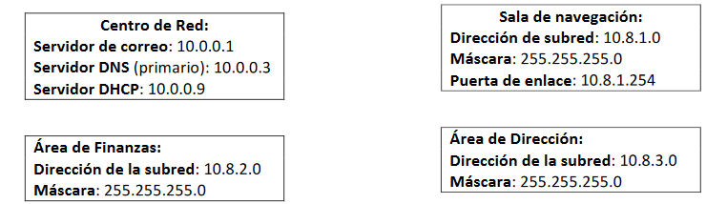

Se han encontrado deficiencias en la configuración del archivo de hosting para el sitio web del hotel. El mismo se muestra a continuación:

**<VirtualHost *:8080>**

**ServerAdmin webmaster@marazul.hoteles.cu**

**DocumentRoot /etc/www/html/marazul**

**ServerName sitio1.uci.cu**

**ServerAlias marazul.hoteles.cu*.hoteles.cu**

**</VirtualHost>**

Modifique el fichero de manera tal que responda a las siguientes necesidades:  
a) El servidor Web debe atender las peticiones empleando el puerto por defecto.

b) La página web del hotel debe responder por la dirección marazul.hoteles.cu y además puede ser llamada por bluesea.hoteles.cu.

c) El sitio debe estar alojado en el directorio por defecto de Apache con el nombre marazul.

1. Suponga que ud. acaba de graduarse como Ingeniero en Ciencias Informáticas y para cumplir su servicio social ha sido ubicado como administrador de red en una empresa de desarrollo de software. Al llegar a la institución lo ponen al tanto de que existe un nodo en la entidad desde el cual se brindan un conjunto de servicios, alojados todos en un servidor con Ubuntu. Algunos de los servicios están instalados, pero mal configurados por la ausencia de un profesional especializado que los atendiera. Otros servicios necesitan ser instalados y configurados desde cero.

a) A continuación, se detallan un conjunto de situaciones existentes en el servidor y ud. debe determinar si están bien o mal realizadas las configuraciones. En el caso de estar mal configuradas deberá proponer una solución correcta.  
i. Estaba instalado el servidor DNS, BIND, y su fichero de configuración con los parámetros globales del DNS se encontraba ubicado en /etc/named.conf  
ii. Para acceder al servicio de correo usando su nombre (correo.softdevep.cu) estaba definido en el servidor BIND, un registro del tipo PTR.  
iii. Para facilitar la conexión de las computadoras a la red, se habilitó un servidor DHCP. El fichero de configuración del mismo se encontraba en /etc/dhcpd.conf

b) A los pocos días de iniciado su trabajo como administrador de red de la empresa antes mencionada, llega a la institución una auditoría a la seguridad informática y los auditores desean que ud. se someta a un pequeño cuestionario para que demuestre sus conocimientos en el área. Enlace los elementos de la columna B, con los de la A según  
corresponda:

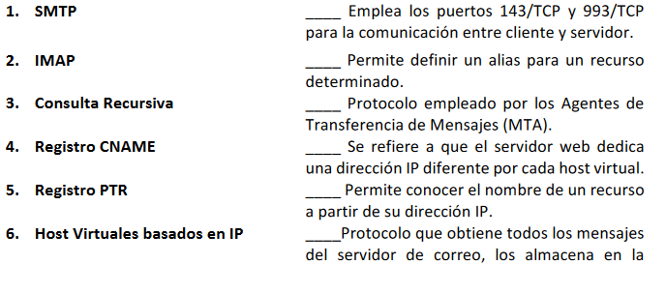

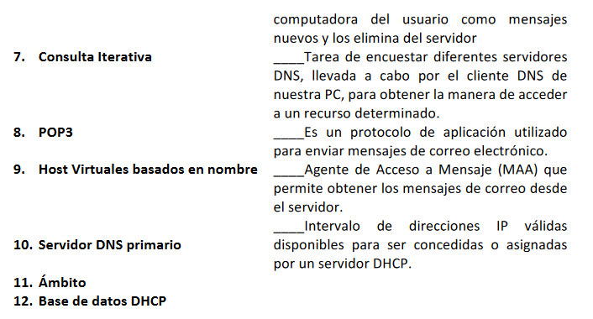

Usted es el administrador de una red de servicios de la empresa comercializadora de productos médicos MedSol. Su tarea principal consiste en la configuración de los siguientes servicios telemático necesarios para el correcto funcionamiento de la entidad. Instalados en un único servidor teniendo en cuenta los siguientes datos:  
Nombre del dominio: medsol.biofarma.cu

Subnet de la LAN: 10.33.10.0

Gateway: 10.33.10.254

Máscara: 255.255.255.0

Nombre del servidor de dominio: server

IP del servidor: 10.33.10.5

La empresa necesita configurar el servicio de nombre de dominio con el objetivo de lograr la identificación de las PC necesarias en la red:

1. Declare las zonas directa e inversa y configure la zona directa.
2. Declare los registros necesarios correspondientes al servidor de nombre de  
   dominio.
3. Declare los registros necesarios correspondientes al servidor email del dominio conociendo que este se encuentra ubicado en la dirección IP 10.33.10.5
4. Declare los registros necesarios correspondientes para que la PC del administrador (PC Virtual con Sistema Operativo XP) responda con el FQDN adminpc.medsol.biofarma.cu
5. Declare los registros alias para que un sitio web publicado en el propia servidor DNS responda al FQDN portal.medsol.biofarma.cu.